УВД по ЮЗАО информирует 02.06.2025
02.06.2025
На юго-западе столицы дан старт акции «Каникулы с Общественным советом»
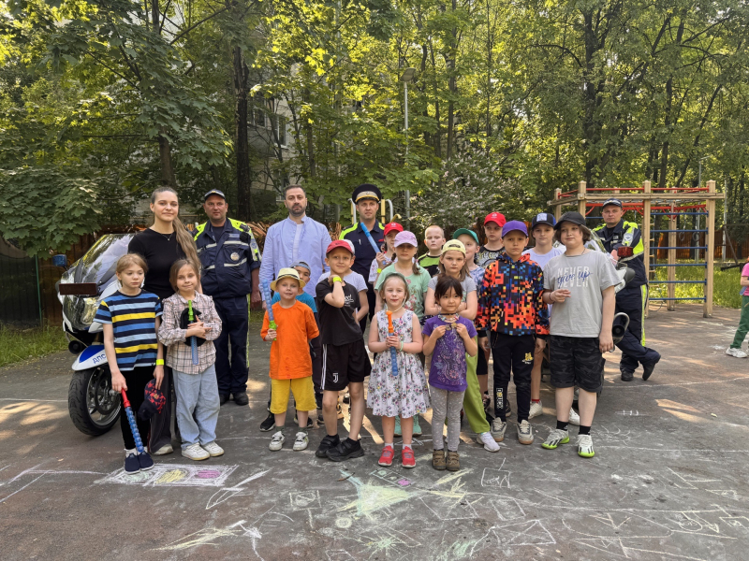
Сотрудники Госавтоинспекции УВД по ЮЗАО совместно с представителем ОС при УВД Владимиром Оганесяном посетили воспитанников ГБУ «Мой семейный центр «Оберег».
Ежегодно для воспитанников подшефных организаций и юных жителей столицы проводится акция «Каникулы с Общественным советом». В 2025 году в качестве старта данной акции выступила площадка ГБУ «Мой семейный центр «Оберег».
Сотрудники Госавтоинспекции УВД по ЮЗАО совместно с представителем Общественного совета при Управлении Владимиром Оганесяном в преддверии празднования Дня защиты детей - 1 июня - приехали к ребятам, чтобы провести лекцию по Правилам дорожного движения, а также провести викторину на знание дорожных знаков.
В ходе мероприятия каждый ребенок смог внимательно рассмотреть и даже посидеть за рулем служебного мотоцикла, сотрудники Госавтоинспекции ответили на все вопросы, интересующие детишек, про несение службы на двухколесном транспорте.
«Впереди главный детский праздник - День защиты детей. В связи с этим хочется напомнить о необходимости защищать права ребёнка. Дети должны расти счастливыми, ни в чём не нуждаться и жить в безопасной среде, за что и отвечают наши полицейские», - отметил общественник Владимир Оганесян.
В завершение мероприятия полицейские и общественник вручили небольшие подарки детишкам, а также листовки и буклеты с Правилами дорожного движения.
Пресс-служба УВД по ЮЗАО
(499) 129-75-56

В преддверии Международного Дня защиты детей Общественный совет Московской полиции наградил победителей регионального этапа Всероссийского конкурса «Полицейский Дядя Степа – 2025»
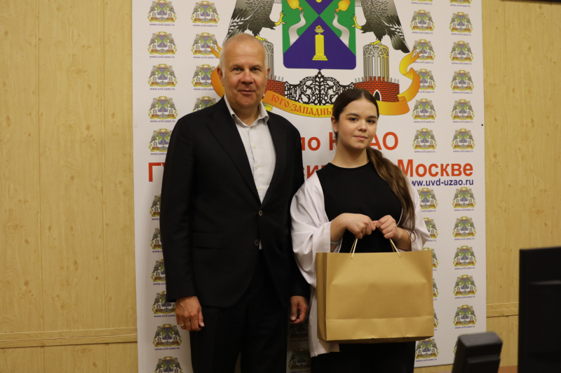
В Главном управлении МВД России по городу Москве состоялось торжественное награждение юных победителей регионального этапа Всероссийского конкурса детского творчества «Полицейский Дядя Стёпа».
В конкурсе приняли участие более 80 детей сотрудников столичной полиции, поделки, игрушки и тематические композиции на правоохранительную тематику которых получились колоритными и интересными. Конкурсной комиссии было непросто выбрать победителя.
Пять юных дарований удостоились награды и возможность представлять Москву в финале Всероссийского конкурса, так как их работы оказались наиболее близки тематике конкурса. Ими стали: Ника Дементьева (6 лет), Матвей Рыбаков (10 лет), Виктория Павлочева (13 лет), Анна Хлынина (12 лет) и Евгений Балаев (10 лет).
Председатель Конкурсной комиссии и Общественного совета при Главном управлении МВД России по г. Москве Татьяна Косаревич наградила троих победителей (Ника Дементьева, Матвей Рыбаков и Анна Хлынина) и вручила им подарки, которые ребята сами пожелали. Среди подарков были билеты в большой развлекательный парк Москвы, чему дети и их родители очень обрадовались и весело провели вместе с семьей время. «Хотелось бы выразить отдельные слова благодарности от Общественного совета при столичном Главке в адрес родителей, которые стали вдохновением для юных художников», - отметила Татьяна Косаревич.
Заместитель председателя Общественного совета при Главном управлении МВД России по г. Москве Вадим Бреев поблагодарил Викторию Павлочеву за ее труд и творческий подход к созданию поделки и вручил ей подарок, который она очень хотела получить. По итогам награждения Вадим Бреев отметил: «Благодарю каждого из ребят за их труд. Надеемся, что юное поколение – дети столичных полицейских и дальше будет участвовать в подобных мероприятиях и радовать нас своими работами».
Евгений Балаев получил свой приз за конкурсную работу в отдельной номинации «Приз от Общественного совета» от Юрия Шарковича. Член Общественного совета поздравил молодого таланта и пожелал мальчику хорошей учебы и дальнейших творческих успехов.
Общественный совет при ГУ МВД России по г. Москве также поздравляет юных жителей столицы с Днем защиты детей и желает всем прекрасных и безопасных летних каникул!
Пресс-служба ГУ МВД России по г. Москве

Детям - цирк!
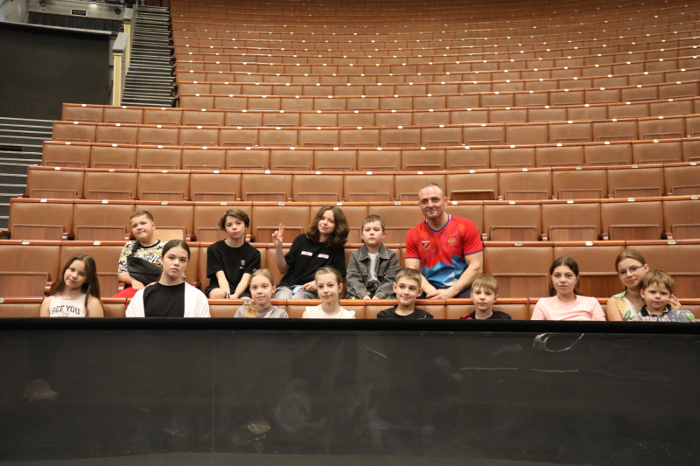
«Большой Московский цирк» встречает юных гостей.
В преддверии празднования Дня защиты детей представитель Общественного совета при УВД по Юго-Западному административному округу города Москвы, генеральный директор ГУП «Большого Московского цирка» Эдгард Запашный организовал для детей сотрудников полиции и воспитанников ГБУ «Мой Семейный Центр «Оберег» экскурсию в мир закулисья.
Детишкам предоставили возможность увидеть тренировку хищных зверей перед выступлением. Полосатые тигры и строгий лев показали свои таланты. хищники продемонстрировали катание циркового колеса, прыжки через огонь и умение быть дисциплинированными. Участники зрелищного мероприятия были увлечены просмотром, многие из них смогли задать одному из братьев Запашных интересующие вопросы об особенностях дрессировки диких животных.
После зрелищной репетиции экскурсия продолжилась на конной арене. Там юные зрители увидели, как готовятся к выступлениям лошади со своими акробатами. Также участникам удалось прогуляться по закрытой территории цирка и окунуться в небольшую, но очень интересную жизнь артистов цирка.
По окончанию мероприятия детки поблагодарили организаторов экскурсии и сделали памятное фото. «Мы рады встречать у себя на площадке юных зрителей. Поздравляем наших деток с наступающим праздником!», - отметил общественник.
Пресс-служба УВД по ЮЗАО
(499) 129-75-56

15 фактов о русском языке
В преддверии Дня русского языка, отмечаемого 6 июня, подготовлен видеоролик «15 фактов о русском языке», рассказывающий об удивительных особенностях русского языка, его истории и современном развитии.
Каждый день мы используем русский язык. Всё ли мы знаем об истории нашего языка? Любой язык, как живой организм, постоянно меняется и эволюционирует, появляются новые слова, заменяя старые. То, что было грамотным в прошлом веке, в современном языке считается ошибочным, или наоборот. Рассмотрим 15 фактов о русском языке, которые лучше помогут понять язык и историю его развития.
ФАКТ 1. Русский язык – один из языков индоевропейской семьи - крупнейшей в мире. Он относится к восточнославянской группе славянских языков и развился из древнерусского языка в X-XIII веках.
ФАКТ 2. Ближайшие родственники русского языка – украинский и белорусский. Когда-то эти три языка представляли единый древнерусский язык, но сейчас это самостоятельные языки. Именно поэтому мы знаем огромное количество сходно звучащих слов.
ФАКТ 3. Кроме восточнославянских, существуют языки западнославянские и южнославянские. Они состоят в более отдаленном родстве с русским языком и могут именоваться его двоюродными братьями. Среди них: польский, чешский, словацкий. Это западная ветвь славянской группы.
ФАКТ 4. На этапе своего развития русский язык заимствовал элементы из греческого, латинского, а также церковно-славянского языков. Впоследствии в разные эпохи русский язык также заимствовал слова из французского, немецкого, английского и других языков.
ФАКТ 5. Русский язык имеет множество диалектов, которые различаются по произношению, лексике и грамматике в зависимости от географического расположения тех, кто его использует. Но в современной стандартной речи используется литературный русский язык, который является основой для общения и письменности в России.
ФАКТ 6. Число букв в русском алфавите в разное время было неодинаковым. Сейчас в нашей азбуке 33 буквы. Самая молодая – буква «Ё», появившаяся только в конце XVIII века. Первой книгой, в которой была напечатана буква «Ё», стала книга Ивана Дмитриева «И мои безделки», выпущенная в 1795 году.
ФАКТ 7. На вопрос «Сколько слов в русском языке?» невозможно ответить точно. В русский язык постоянно приходят новые слова, а старые уходят. В русском орфографическом словаре РАН под редакцией Владимира Лопатина и Ольги Ивановой собрано около 200 тысяч слов.
ФАКТ 8. В славянском алфавите буква «Аз» была первой, обозначая при этом местоимение «Я».
ФАКТ 9. Многие слова, которые начинаются на букву «А», пришли из других языков: альянс, абрикос, абонемент. Исконно русскими считаются два слова – авось и азбука.
ФАКТ 10. Некоторые слова безвозвратно ушли из русского языка (уклюжий, дуг), а их противоположности остались (неуклюжий, недуг). Речь со временем меняется. Раньше говорили «ичет», а не «икает»; «глочет», а не «глотает».
ФАКТ 11. В Книгу рекордов Гиннесса занесено несколько длинных русских слов: «превысокомногорассмотрительствующий» (35 букв), «рентгеноэлектрокардиографического» (33 буквы).
ФАКТ 12. Русский язык – восьмой в мире по популярности. На нём говорят 260 миллионов человек. В сети «Интернет» он является вторым по популярности, уступая лишь английскому.
ФАКТ 13. Только в русском языке есть две уникальные непроизносимые буквы – «Ь» (мягкий знак) и «Ъ» (твёрдый знак).
ФАКТ 14. Русский язык занимает четвертую строчку рейтинга переводов и входит в Шесть официальных языков ООН на ряду с английским, арабским, испанским, китайским и французским.
ФАКТ 15. Если хотите в космос, то надо учить русский язык. Знание русского языка – обязательное условие всем космонавтам для полёта на Международную космическую станцию.
Для просмотра тематического видеоролика используйте QR-код.
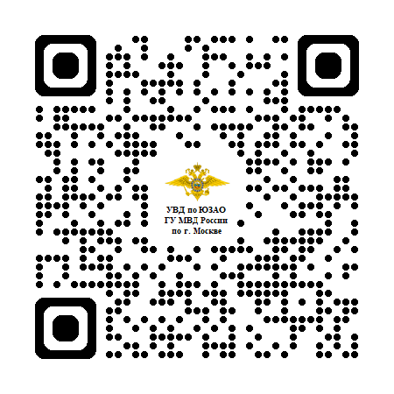
#15ФактовОРусском, #ИнтересныеФактыОРусском, #РусскийЯзыкВФактах, #РусскийБезГраниц, #ДеньРусскогоЯзыка, #6июня
Пресс-служба УВД по ЮЗАО
(499) 129-75-56

Полицейские УВД по ЮЗАО и Общественный совет при Управлении приняли участие в праздничном концерте ко Дню защиты детей
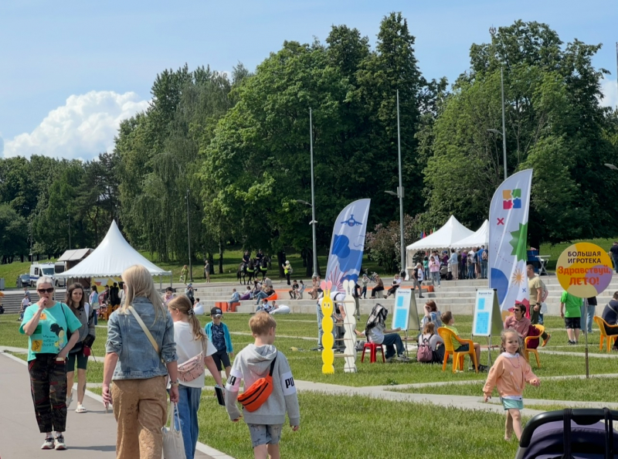
Сотрудники УВД по ЮЗАО присоединились к поздравлениям детишек.
В этом году полицейские и общественники присоединились к масштабному празднованию Дня защиты детей в Московском дворце пионеров.
1 июня Московский дворец пионеров превратился в большой праздник для всех членов семьи. Концертную программу в этот день удостоилось открыть коллективу барабанщиков МФЮА, а уже после свои таланты продемонстрировали наши четвероногие друзья. Кинологи ЦКС УВД и их собаки показали, как они работают при поиске взрывоопасных предметов, запрещенных веществ, а также продемонстрировали защиту от опасного преступника и его поимку. Кроме того, сотрудники 1-го специального полка полиции ГУ МВД России по г. Москве предоставили каждому желающему ребенку погладить лошадок и даже покататься на них верхом.
Также деток ждала насыщенная программа: подвижные игры, рисование в разных техниках, конкурсы и мастер-классы. А еще в этот день прошел инклюзивный фестиваль «Город возможностей».
Ни один ребенок не остался без внимания в этот день!
Пресс-служба УВД по ЮЗАО
(499) 129-75-56

Медицинские работники НИКОГДА не требуют личных данных и информации из СМС
Полиция юго-запада столицы напоминает о схеме мошенников:
- Звонок из поликлиники. Вам на телефон звонит неизвестный и представляется сотрудником ЕМИАС, либо сотрудником поликлиники, при этом предлагают скачать обновлённое приложение ЕМИАС. Знайте, это МОШЕННИКИ! Скачивая его, Вы предоставляете преступникам доступ к своему мобильному телефону, после чего деньги с Ваших счетов переводятся на счета преступников!
НЕОБХОДИМО прекратить с ними разговор и положить трубку.
Если передать мошенникам требуемую информацию, тогда через несколько минут на телефон придет СМС-сообщение с кодом восстановления доступа к личному кабинету на портале Госуслуг. Злоумышленники попросят продиктовать его им - в этом случае мошенники получат доступ к личному кабинету на портале Госуслуг, где смогут оформить на Ваше имя кредиты.
ВАЖНО ПОМНИТЬ, что все звонки с требованиями обновить (скачать) приложение ЕМИАС – это звонки МОШЕННИКОВ, настоящие работники поликлиник и иных медицинских учреждений НЕ СООБЩАЮТ результаты анализов по телефону, НЕ ДОСТАВЛЯЮТ лекарства, НЕ ТРЕБУЮТ срочного перевода денег без очной консультации и обследования - это МОШЕННИКИ.
Не доверяйте позвонившим вам незнакомцам, не становитесь легкой жертвой аферистов!
Полицейские всегда готовы прийти на помощь пострадавшим от действий мошенников!
Телефоны Дежурной части УВД по ЮЗАО: 8 (499) 124-47-01, 8 (499) 124-47-02. БУДЬТЕ ВНИМАТЕЛЬНЫ И ОСТОРОЖНЫ!
Пресс-служба УВД по ЮЗАО
(499) 129-75-56

Сотрудниками патрульно-постовой службы полиции ОМВД России по району Северное Бутово задержан подозреваемый в незаконном хранении запрещенного вещества
Сотрудники ОР ППСП ОМВД России по району Северное Бутово задержали подозреваемого в незаконном хранении психотропного вещества - амфетамин.
Установлено, что сотрудниками полиции в ходе несения службы в ночное время выявлен и задержан на улице Знаменские Садки подозрительный гражданин. Он шел по улице и постоянно оглядывался по сторонам. Во время беседы 39-летний местный житель на вопрос о наличии при нем запрещенных веществ ответил положительно.
В результате проведенного личного досмотра в кармане джинсов у мужчины обнаружены и изъяты два пакета из полимерного материала с неизвестным порошкообразным веществом внутри. Согласно проведенному исследованию, изъятое содержит в своем составе психотропное вещество – амфетамин, массой около 1 грамма.
Дознанием ОМВД России по району Северное Бутово возбуждено уголовное дело по признакам преступления, предусмотренного частью 1 статьи 228 УК РФ «Незаконные приобретение, хранение, перевозка, изготовление, переработка наркотических средств, психотропных веществ или их аналогов, а также незаконные приобретение, хранение, перевозка растений, содержащих наркотические средства или психотропные вещества, либо их частей, содержащих наркотические средства или психотропные вещества». В отношении подозреваемого избрана мера пресечения в виде подписки о невыезде и надлежащем поведении.
Пресс-служба УВД по ЮЗАО
(499) 129-75-56

Сотрудниками УУП ОМВД России по Гагаринскому району задержан приезжий мужчина, находящийся в розыске
Участковые уполномоченные полиции ОМВД России по Гагаринскому району задержали гражданина, находящегося в розыске.
Установлено, что в рамках проведения проверочных мероприятий сотрудниками полиции с помощью камер видеонаблюдения выявлен и задержан в аэропорту «Жуковский» 47-летний приезжий мужчина, который находится в федеральном розыске.
В ходе проведения проверочных мероприятий установлено, что мужчина находится в розыске за ОМВД России по Гагаринскому району по части 2 статьи 158 УК РФ «Кража».
Задержанный доставлен в территориальный отдел полиции для выяснения всех обстоятельств, а также было сообщено инициатору розыска.
Пресс-служба УВД по ЮЗАО
(499) 129-75-56

Ветераны и сотрудники УВД по ЮЗАО столицы посетили Центральный музей ВВС РФ
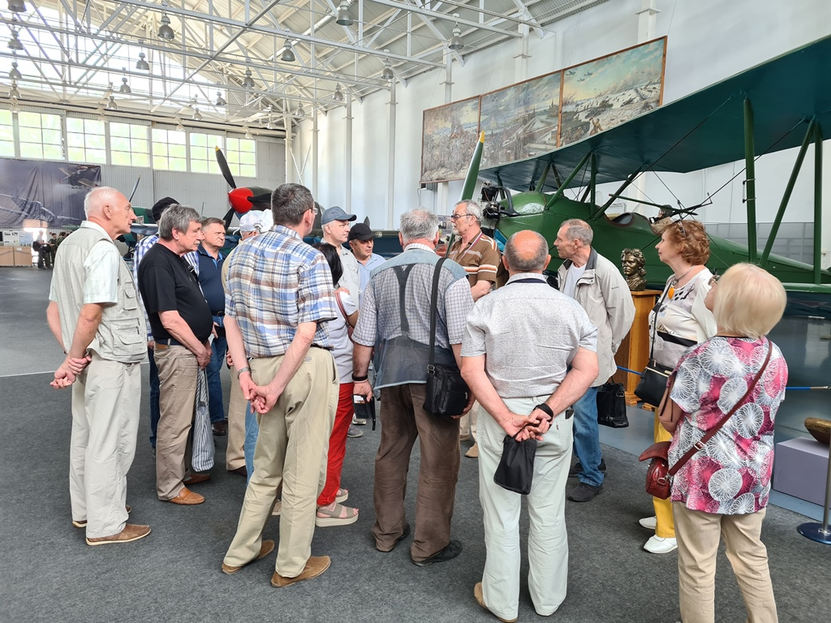
Для ветеранов органов внутренних дел ЮЗАО столицы организована экскурсия в Центральный музей Военно-воздушных сил РФ.
Мероприятие проведено в рамках патриотической акции, посвященной 80-й годовщине Победы советского народа в Великой Отечественной войне, а также в целях культурного и исторического просвещения.
В Центральном музее Военно-воздушных сил РФ, расположенном в Подмосковье, ветераны во главе с заместителем председателя Совета ветеранов УВД по ЮЗАО капитаном милиции в отставке Константином Ивановым увидели боевые самолеты времён Великой Отечественной войны, ознакомились с их техническими характеристиками и годами эксплуатации, узнали о боевых операциях, в которых принимал участие конкретный самолет. Экскурсовод рассказал собравшимся о выдающихся советских авиаконструкторах, внёсших значительный вклад в развитие отечественного авиастроения, и чьи имена теперь носят улицы в российских городах. Так, гости узнали о Сергее Ильюшине, Андрее Туполеве, Семёне Лавочкине, Николае Поликарпове и о многих других. Среди представленных образцов боевой авиации ветераны осмотрели истребитель МиГ-3, созданный в 1940 году авиаконструкторами Артёмом Микояном и Михаилом Гуревичем. Самолет принимал участие в годы ВОВ и использовался в основном для перехвата истребителей противника. Не остался без внимания экскурсантов и бомбардировщик По-2 (до 1944 г. - У-2) - самолет, разработанный Николаем Поликарповым и успешно выполнявший различные боевые задачи в военное время, в том числе и как ночной бомбардировщик. Штурмовик Ил-2, также представленный на выставке, был разработан Сергеем Ильюшиным. Самолёт летал со скоростью свыше 400 километров в час и принимал участие во всех битвах Великой Отечественной войны.
В зале-ангаре гостям были показаны образцы уникальных экспериментальных и исторических самолетов, планеров и других видов авиационной техники. Собравшиеся увидели самолет АНТ-25, созданный в 1932 году и способный преодолевать большие расстояния.
В завершение акции ветераны поблагодарили организаторов и сотрудников музея за интересную, познавательную экскурсию и сделали фотографии на память.
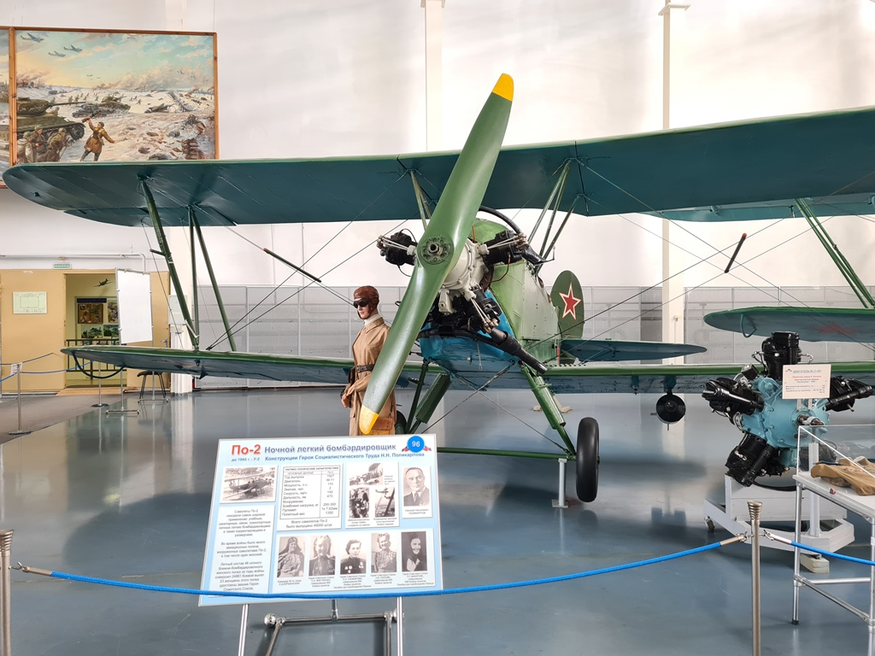
Пресс-служба УВД по ЮЗАО
(499) 129-75-56

Адрес страницы: http://yasenevo.mos.ru/presscenter/news/detail/13005488.html
Управа района Ясенево города Москвы

